**International Journal of Arts & Social Studies**

(**ASSTUDIES**) Dergisi

ISSN: 2667-436X / Dönem / Cilt: xxx / Sayı: xxx

Araştırma Makalesi

**MAKALE BAŞLIĞI**

(BAŞLIK HEPSİ BÜYÜK HARF, 14 PUNTO VE KALIN)

Yazarın Unvanı Adı SOYADI (12 punto ve kalın)**[1]**

**2.** Yazarın Unvanı Adı SOYADI (12 punto ve kalın)**[2]**

**ÖZ** (9 punto ve kalın)

Öz Öz Öz Öz Öz Öz Öz Öz Öz Öz Öz Öz Öz Öz Öz Öz Öz Öz Öz Öz Öz Öz Öz Öz Öz Öz Öz Öz Öz Öz Öz Öz Öz Öz Öz Öz Öz Öz Öz Öz Öz Öz Öz Öz Öz Öz Öz Öz … Öz metni 9 punto en az 150 kelime, en çok 250 kelime olmalıdır….. Öz Öz Öz Öz Öz Öz Öz Öz Öz Öz Öz Öz Öz Öz Öz Öz Öz Öz Öz Öz Öz Öz Öz Öz Öz Öz Öz Öz Öz Öz. Öz Öz Öz Öz Öz Öz Öz Öz Öz Öz Öz Öz Öz. Öz Öz Öz Öz Öz Öz Öz Öz Öz Öz Öz Öz Öz. Öz Öz Öz Öz Öz Öz Öz Öz Öz Öz Öz Öz Öz. Öz Öz Öz Öz Öz Öz Öz Öz Öz Öz Öz Öz Öz. Öz Öz Öz Öz Öz Öz Öz Öz Öz Öz Öz Öz Öz. Öz Öz Öz Öz Öz Öz Öz Öz Öz Öz Öz Öz Öz.Öz Öz Öz Öz Öz Öz Öz Öz Öz Öz Öz Öz Öz Öz Öz Öz Öz Öz. Öz Öz Öz Öz Öz Öz Öz Öz Öz Öz Öz Öz Öz. Öz Öz Öz Öz Öz Öz Öz Öz Öz Öz Öz Öz Öz. Öz Öz Öz Öz Öz Öz Öz Öz Öz Öz Öz Öz Öz. Öz Öz Öz Öz Öz Öz Öz Öz Öz Öz Öz Öz Öz. Öz Öz Öz Öz Öz Öz Öz Öz Öz Öz Öz Öz Öz.Öz Öz Öz Öz Öz Öz Öz Öz Öz Öz Öz Öz Öz Öz Öz Öz Öz Öz Öz Öz Öz Öz Öz Öz Öz Öz Öz Öz Öz Öz Öz Öz.

**Anahtar Kelimeler:** En Az 3 Adet Anahtar Kelime Olmalı (Kelimelerin Sadece İlk Harfi Büyük, 9 Punto)

**Jel Kodları:** En az 2 Jel Kodu Olmalı

**İNGİLİZCE BAŞLIK**

(BAŞLIK HEPSİ BÜYÜK HARF, 10 PUNTO VE KALIN)

**ABSTRACT**

Abstract Abstract Abstract Abstract Abstract Abstract Abstract Abstract Abstract Abstract Abstract Abstract Abstract Abstract Abstract Abstract Abstract Abstract Abstract Abstract Abstract Abstract Abstract Abstract Abstract Abstract Abstract Abstract Abstract Abstract Abstract Abstract Abstract Abstract Abstract Abstract Abstract Abstract Abstract Abstract Abstract Abstract Abstract Abstract Abstract Abstract Abstract Abstract Abstract Abstract Abstract Abstract Abstract Abstract Abstract Abstract Abstract Abstract Abstract Abstract Abstract Abstract Abstract Abstract Abstract Abstract Abstract Abstract Abstract Abstract Abstract Abstract Abstract Abstract Abstract Abstract Abstract …Abstract should be at least 150 words, at most 250 words and 9 punto.…………………… Abstract Abstract Abstract Abstract Abstract Abstract Abstract Abstract Abstract Abstract Abstract Abstract Abstract Abstract Abstract Abstract Abstract Abstract Abstract Abstract Abstract Abstract Abstract Abstract Abstract Abstract Abstract Abstract Abstract Abstract Abstract Abstract Abstract Abstract Abstract Abstract Abstract

**Keywords:** Must Be At Least Three Words Here

**JEL Codes:** Must, Be, Three

**Sayfa Yapısı:** Üst ve Alt 3 cm, Sağ ve Sol 2,5 cm.

**GİRİŞ – (BAŞLIK BÜYÜK HARF, NUMARASIZ, 11 PUNTO, KALIN)**

Metin Times New Roman 11 punto

1. **KONU BAŞLIĞI**

**2. KONU BAŞLIĞI**

(ANA BAŞLIKTA TÜM HARFLER BÜYÜK YAZILMALI, 11 PUNTO, KALIN)

Metin Times New Roman 11 punto

**2.1. Alt Başlık** (Alt Başlıkta Sadece İlk Harfler Büyük, 11 Punto, Kalın)

Metin Times New Roman 11 punto

**Tablo 1.** Tablo Başlığı (Tablo Başlığında İlk Harfler Büyük, Ortalanmış, 11 Punto ve Tablonunu Üzerinde Bulunmalıdır.)

|  |  |  |
| --- | --- | --- |
|  |  |  |
|  |  |  |
|  |  |  |

**Kaynak:** Kaynak 9 Punto

**2.2. Alt Başlık** (Alt Başlıkta Sadece İlk Harfler Büyük, 11 Punto, Kalın)

Times New Roman 11 punto

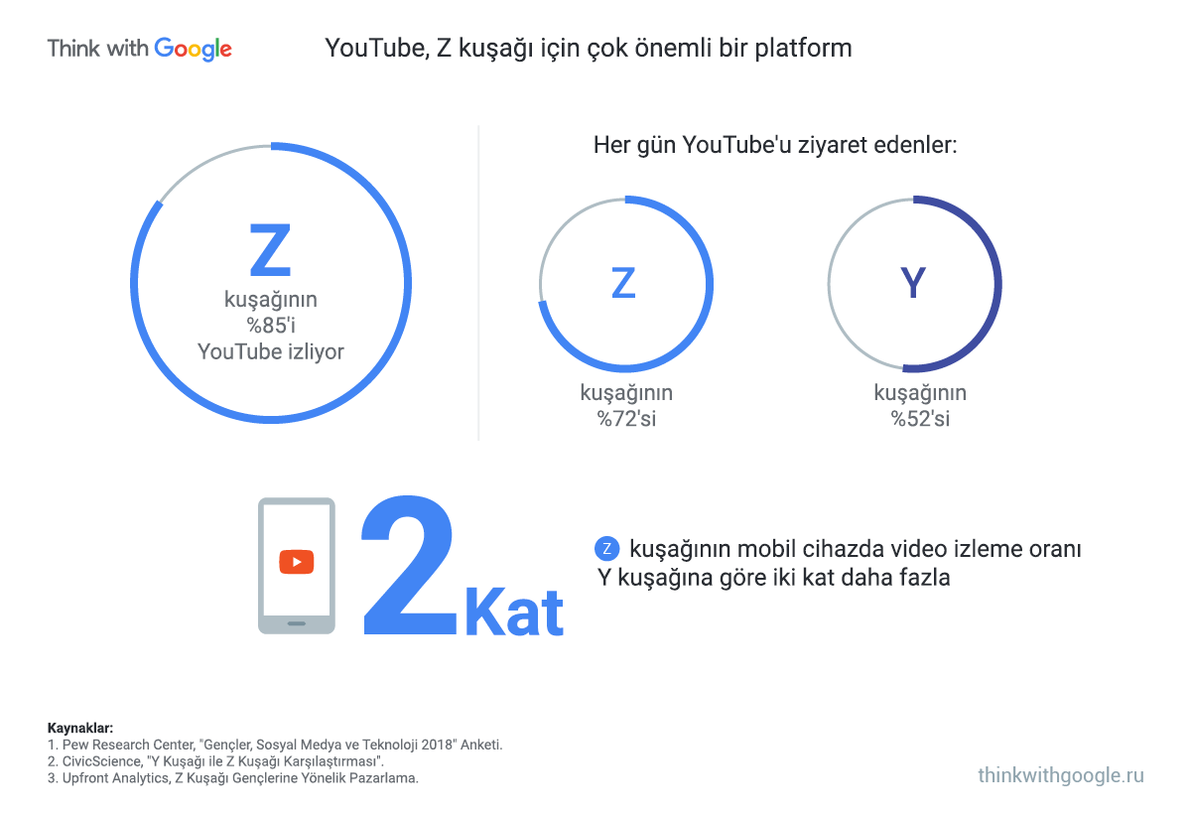

**Şekil 1.** Şekil Başlığı (Şekil Başlığında İlk Harfler Büyük, Ortalanmış, 11 Punto ve Şeklin Altında Bulunmalıdır.)

**Kaynak:** Kaynak 9 Punto

**SONUÇ** (BÜYÜK HARFLE NUMARASIZ, 11 PUNTO, KALIN)

Times New Roman 11 punto

**ÖNERİLER…**

1. Şablona göre makale maksimum **20** sayfa olmalı (**word** dosyası)!
2. ‘Kaynakça’ bölümü dâhil edilmeden intihal programında (**iThenticate)** taranması önerilir (**benzerlik oranı %25’nin altında olmalı)**.
3. Çalışma **Özet, Giriş, Literatür, Yöntem, Sonuç ve Kaynakça** başlıklarını içermelidir. **Başlıklarda** **1,25 cm** **girinti olmalı**, ana başlıkların **tamamı büyük harf ve bold**, alt başlıkların her kelimesinin **ilk harfi büyük ve bold** yazılmalıdır. Yararlanılan kaynaklar, kaynakça başlığı altında alfabetik sıra ile verilmelidir.
4. **Başlık** nispeten kısa ve öz olmalı, kolay anlaşılmalı ve okuyucunun ilgisini çekmeli, çalışmanın amacını belirtmeli ve okuyucunun ilgisini çekmelidir.
5. **Özet** 150-250 kelime ile sınırlı olmalı. **Çalışmaya neden gereksinim duyulduğu**, önceki çalışmaların ve mevcut tekniklerin eksik yanlarına değinerek çalışmanın gerekçesi sunulmalı. Çalışmanın **amacı** bir cümle ile belirtilmeli. Çalışmanın **yöntemi** hakkındaörneklem, ölçülen değişkenler ve veri analiz metotları kısaca verilmeli. Çalışmanın amacını yansıtan **temel bulguları** 25 kelimeyi aşmayan bir cümlede özetlenmelidir. Çalışmada **kısıtlar**, uygulamaya ve gelecekteki araştırmalara yönelik **öneriler** ile **sonuç cümlesi verilir.**
6. **Giriş** başlığı altında **çalışmanın amacı, kapsamı ve kısıtları** ile bu çalışmanın sağlayacağı **literatüre (hangi boşluğu dolduracağı) veya uygulamaya sağlayacağı katkılar** hakkında açık ve anlaşılır özet bilgi verilmelidir.
7. **Literatür** (kavramsal/kuramsal çerçeve) başlığı altında, çalışma konusu ve amacıyla doğrudan ilişkili yapılmış olan çalışmalar özetlenir.
8. **Yöntem** başlığı altında

* Çalışmanın türü (uygulamalı, kavramsal, kuramsal, derleme),
* Eğer uygulamalı bir araştırma ise çalışmanın tasarımı (keşifsel, betimsel, nedensel),
* Çalışmanın problemi, (amaç kısmı ile uyumlu),
* Eğer var ise modeli ve/veya hipotezleri,
* Anakütlesi, örnekleme yöntemi, örnekleme süreci,
* Veri toplama tekniği ve aracı,
* Hangi nicel/nitel analizlerin kullanıldığı hakkında bilgi verilmelidir.

1. **Bulgular ve Tartışma** başlığı altında verilerin analizi ya da kavramsal çalışmalarda ulaşılan bulgulara yer verilir.
2. **Tablo ve Şekiller:** 10 punto ve **tek satır aralığında** hazırlanmalıdır. Tablonun büyüklüğüne göre yazı büyüklüğü 9 punto da olabilir. Tablo başlıkları tablonun üzerinde, şekil başlıkları ise şeklin altında yer almalıdır. Tablo ve şekil başlıklarına numara verilmelidir. **Tablo ve şekil başlıkları 11 punto büyüklüğünde, bold ve ilk harfleri büyük** olmalıdır. Başlıklar ile tablo veya şekil arasında 6 nk boşluk bırakılmalıdır. Metin içinde tablo ve şekillere mutlaka atıf yapılmalıdır.
3. **Metin İçi Kaynak Gösterimi:** Metin içi atıflar parantez içerisinde, yazar/ların soyadı, yıl ve sayfa numarası bilgilerini içermelidir. Çalışmalarda ikiden fazla yazarın olması durumunda, ilk yazarın soyadı yazıldıktan sonra vd. kısaltması kullanılmalıdır. İki yazarlı çalışmalarda yazarların soyadları arasında “ve” kullanılmalıdır (Örnek: Yazarın Soyadı, Tarih: sayfa) (Örnek: Yazarın Soyadı ve Yazarın Soyadı, Tarih: sayfa).

**Sonuç** (bulguların özeti ve değerlendirilmesi, öneriler ve kısıtlar)**:** Araştırma bulgularına bağlı olarak, kavramsal / kuramsal çerçeve ile ilişkilendirilmiş ve ilgili yazına katkı olduğu ya da olacağı düşünülen önemli konulara yer verilmelidir. Çalışmanın yararlarına değinildikten sonra, uygulayıcı ve/veya araştırmacılara öneriler yazılmalıdır. Bu başlıkta ayrıca araştırmanın kısıtlarına da yer verilmelidir. Daha sonra yapılacak çalışmalara yol gösterici öneriler sunulmalıdır.

**Sayfa Yapısı:** Üst ve Alt 2,5 cm, Sağ ve Sol 2,5 cm.

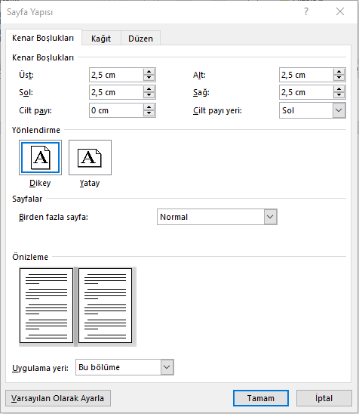

Satır Aralıkları: Önce 0 nk, Sonra 0 nk, 1,5 satır aralığı, Özel: İlk Satır, Değer: 1,25 cm.

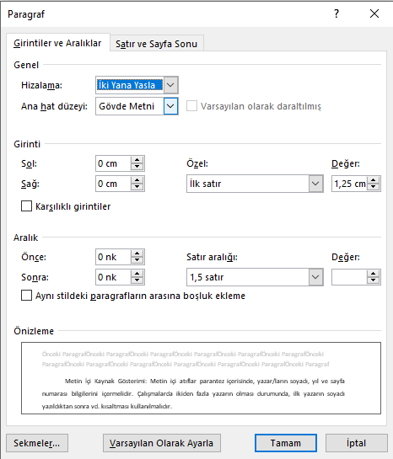

**KAYNAKÇA**

Satır Aralıkları: Önce 0 nk, Sonra 0 nk, 1,5 satır aralığı, Özel: İlk Satır, Değer: 1,25 cm.

11 punto, 1,5 satır aralığında

Akyol, A., Arslan, M., Madran C., Uydacı M. (2014). *Küresel pazarlama yönetimi*. İstanbul: Beta

Albaum, G.,Duerr, E. (2008). *International marketingandexportmanagement*. PearsonEducation.

Başaran, C. (5 Temmuz 2017). *Katar krizi ve uluslararası ilişkiler*. Erişim Tarihi: 7 Temmuz 2017, <http://www.bloomberght.com/ht-yazarlar/cuneyt-basaran-2071/2027529-katar-krizi-ve-uluslararasi-iliskiler>

Bayraktutan, Y. (2003). Bilgi ve uluslararasi ticaret teorileri.  *İktisadi ve idari bilimler dergisi*, *1* (4)*,*175-186.

Çınar, H. (7 Temmuz 2017). Gümrüklerde temsil ve yetkilendirilmiş yükümlülük sistemi. *Dünya.* 3.

Greenspan A., (2010). *Theage of turbulence*(2. Baskı). New York: Penguin.

Gren, S. G.,Welsh, M. A., & Dehler, G. E. (2003). Advocacy, performance, andthresholdinfluences on decisionstoterminatenewproductdevelopment. *Academy of Management Journal, 46* (4), 419-434. Doi:10.1037/0096-3445.134.2.258

Kökdemir, C. (2004) *Örgütselkültür ve işçi-işveren ilişkisi*. Yayınlanmamış doktora tezi, Gazi Üniversitesi Sosyal Bilimler Enstitüsü, Ankara.

*The structural analysis of industries.* (n.d.). RetrievedJuly 8, 2017, from http://www.cc.gatech.edu/usersurveys/survey1997- 10/

1. Unvan, Kurum Adı, E-Posta Adresi, (ORCID: XXXX-XXXX-XXXX-XXXX) (9 punto)
2. Unvan, Kurum Adı, E-Posta Adresi, (ORCID: XXXX-XXXX-XXXX-XXXX) (9 punto)